**Сурхарбан – hур харбаан**

**Три игры мужей – эрын гурбан наадан.**

В древние времена монгольские народы проводили смотры боевых дружин с состязаниями в борьбе, стрельбе из лука и конных скачках, выявляли лучших воинов. Отсюда и полное название праздника «Три игры мужей» или «Эрын гурбан наадан».

По бурятским обычаям и традициям настоящий мужчина должен быть храбрым, сильным, умным, сдержанным, скромным. Также он должен быть «бэрхэ», «шуран», «hайн», т.е. быть способным, удачливым, ловким, уметь петь. Все свои положительные качества мужчина проявлял во время праздника «Эрын гурбан наадан», поэтому с раннего детства мальчиков учили стрелять из лука, бороться, управлять конём.

Буряад эрэ хүн hур харбажа, морёор урилдажа ба барилдажа шадаха ёhотой юм. Эрын гурбан наадан хадаа хүсэ шадалаа, дүй дүршэлөө туршалгын наадан болоно. Тиимэhээ хүбүүдые бага балшар наhанhаань харбажа, барилдажа, мори унажа hургадаг байгаа.

**Борьба – Бухэ барилдаан**.

У бурятской национальной борьбы особые правила. У борцов нет весовых категорий, а проигравшим считается тот, кто первым коснётся земли коленом, локтём или спиной.

Победившего пятерых соперников называют Соколом (Харсага), семерых – Слоном (Заан), абсолютного победителя – Львом (Арсаланом).

Буряад зоной дунда барилдааша хүбүүд олон байдаг. Бүхэ барилдаан hайндэрэй шэмэг болодог. Табан барилдаашадые илаhан бүхэдэ Харсага бүхэ, долоон -Заан бүхэ, бүрин түгэс барилдаашаниие илагшада Арсалан бүхэ гэжэ нэрэ соло олгодог. 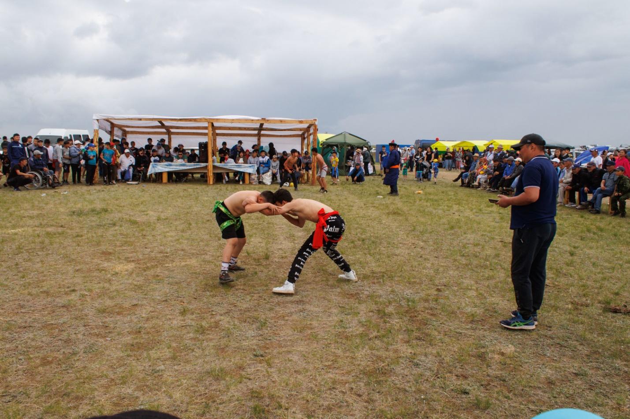

**Стрельба из лука – номо hуршаар харбалга.**

Все народы мира состязались на меткость при помощи лука и стрел. Бурятский лук делали из рогов животных и особых пород деревьев. Монгольские народы не стреляли по отдельным мишеням, а стреляли по стенке, выстроенной из нескольких сур, - войлочных комков, обвязанных кожей. Суру были высотой в 12 рядов и шириной до тысячи штук. Счёт вёлся по количеству разрушенных сур. Лучникам – победителям присваивался почётный титул «меткий» (мэргэн). В их честь также исполняли хвалебную песню - «соло дуудалга».

Эртэ урда сагhаа хойшо буряад зон агнуури хэжэ ажамидардаг байгаа.

Номо hуршаар харбалга агнууритай нягта холбоотой. hур гээшэ hэеы гү, али булгайр түхэреэн туламууд болоно. Тэдэниие 12 зүргэ болгожо табяад харбадаг.

hур харбаанда илаhан хүн «мэргэн» гэжэ нэршэдэг hэн. Харбагшадта зорюулагдаhан соло дууладаг ёhо бии юм.

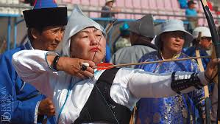

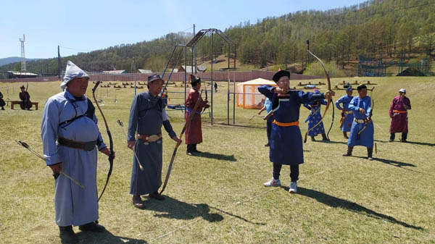

**Конные скачки – мори урилдаан**.

В заключительный день игр проходят конные скачки. Лошадей готовят к ним за 2 – 3 месяца.

Лошади скачут по широкой, ровной степи на дистанцию в 1 уртон (примерно 30 км). Призовой считается пришедшая первой пятёркой коней, а самую первую считали «кумысной», потому что её окропляли священным напитком – кумысом, а юный наездник получил подарок. В честь коня – победителя исполняли песню – восхваление.

Если лошадь приходила последней к финишу, считали, что хозяин плохо подготовил коня к скачкам.

Нааданай hүүлшын үдэр мори урилдаан болодог. Урилдаанда гараха моридоо 2 – 3 hара бэлдэдэг байгаа.

Морид үргэн, тэгшэ талаар, урилдадаг. Түрүүлжэ ерэhэн мориндо «мориной соло» дууладаг. Буряад зон урда сагhаа хойшо унажа ябаhан мориёо «морин эрдэни» гэжэ нэрлэдэг.

